目录

1 贝叶斯定理公式 2
2 一些概念 2
3 简单的2个例子 3
4 公式的一些推导过程 3
5 朴素贝叶斯详细介绍 5
6 朴素贝叶斯分类实例：检测SNS社区中不真实账号 7

1 贝叶斯定理公式
贝叶斯定理公式：P(A|B)=P(B|A)*P(A)/P(B)
中文名 贝叶斯公式
外文名 Bayes Rule
表达式 P(A|B)=P(B|A)*P(A)/P(B)
提出者 贝叶斯 (Thomas Bayes)
应用学科 数学
公示变形 P(B|A)=P(A|B)*P(B)/P(A)
贝叶斯定理由英国数学家贝叶斯 ( Thomas Bayes 1702-1763 ) 发展，用来描述两个条件概率之间的关系，比如 P(A|B) 和 P(B|A)。按照乘法法则：P(A∩B)=P(A)*P(B|A)=P(B)*P(A|B)，可以立刻导出P(A|B)=P(B|A)*P(A)/P(B).
如上公式也可变形为：P(B|A)=P(A|B)*P(B)/P(A)

2 一些概念
从数学角度来说，分类问题可做如下定义：
已知集合：和，确定映射规则，使得任意有且仅有一个使得成立。（不考虑模糊数学里的模糊集情况）
其中C叫做类别集合，其中每一个元素是一个类别，而I叫做项集合，其中每一个元素是一个待分类项，f叫做分类器。分类算法的任务就是构造分类器f。
2

3 简单的2个例子
例如：一座别墅在过去的 20 年里一共发生过 2 次被盗，别墅的主人有一条狗，狗平均每周晚上叫 3 次，在盗贼入侵时狗叫的概率被估计为 0.9，问题是：在狗叫的时候发生入侵的概率是多少？
我们假设 A 事件为狗在晚上叫，B 为盗贼入侵，则 P(A) = 3 / 7，P(B)=2/(20·365)=2/7300，P(A | B) = 0.9，按照公式很容易得出结果：P(B|A)=0.9*(2/7300)/(3/7)=0.00058
另一个例子，现分别有 A，B 两个容器，在容器 A 里分别有 7 个红球和 3 个白球，在容器 B 里有 1 个红球和 9 个白球，现已知从这两个容器里任意抽出了一个球，且是红球，问这个红球是来自容器 A 的概率是多少?
假设已经抽出红球为事件 B，从容器 A 里抽出球为事件 A，则有：P(B) = 8 / 20，P(A) = 1 / 2，P(B | A) = 7 / 10，按照公式，则有：P(A|B)=(7 / 10)*(1 / 2)/(8/20)=0.875.

4 公式的一些推导过程
3Bayes Rule
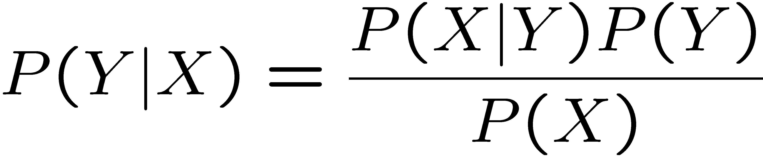
Which is shorthand for:
Equivalently:

Suppose X =<X1,... Xn>
Naïve Bayes assumes
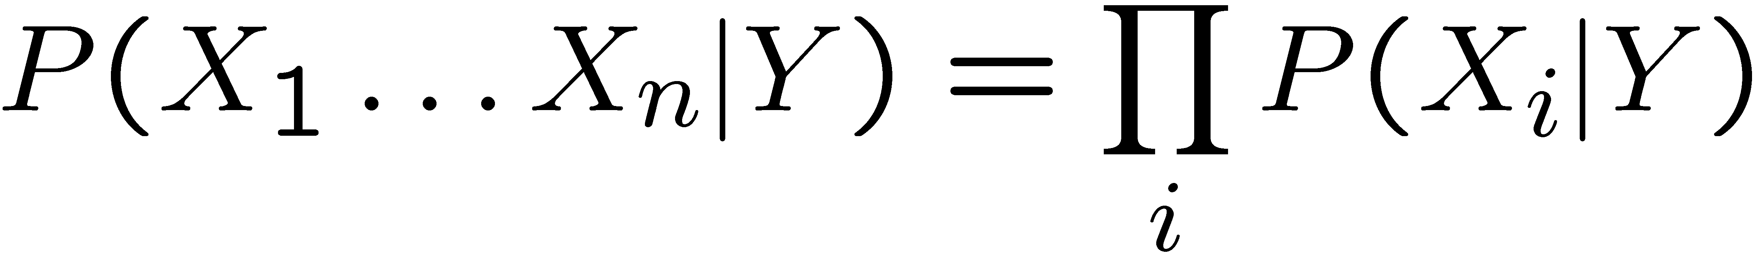
that Xi and Xj are conditionally independent given Y, for all i≠j

Definition: X is conditionally independent of Y given Z, if the probability distribution governing X is independent of the value of Y, given the value of Z
Which we often write
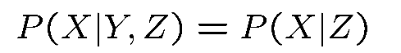
E.g.,

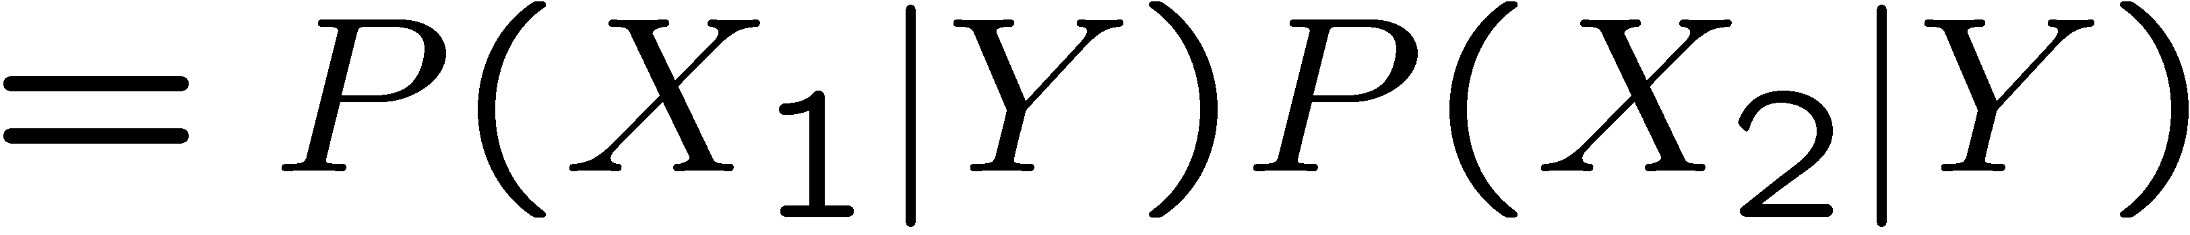
得出:
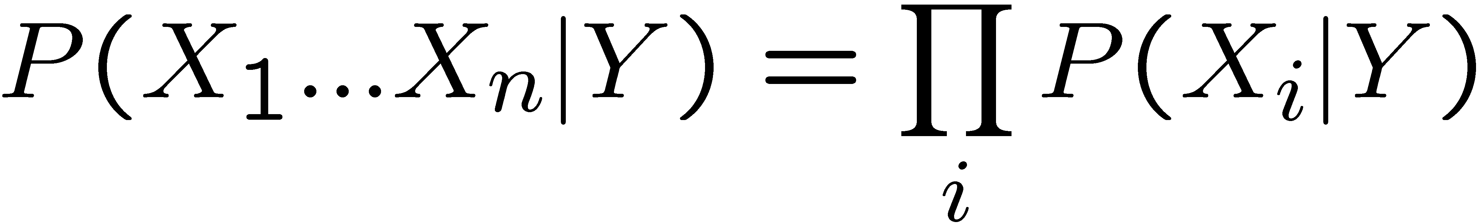
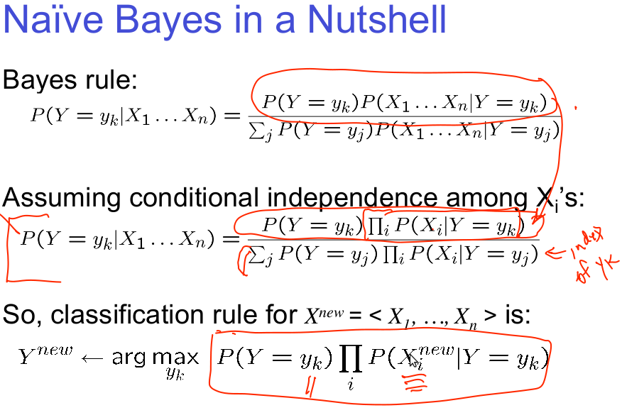

5 朴素贝叶斯详细介绍
朴素贝叶斯分类的正式定义如下：
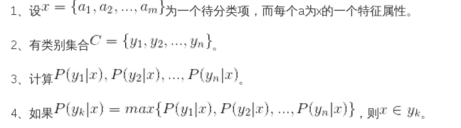
那么现在的关键就是如何计算第3步中的各个条件概率。我们可以这么做：
1、找到一个已知分类的待分类项集合，这个集合叫做训练样本集。
2、统计得到在各类别下各个特征属性的条件概率估计。即
3、如果各个特征属性是条件独立的，则根据贝叶斯定理有如下推导：
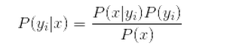
因为分母对于所有类别为常数，因为我们只要将分子最大化皆可。又因为各特征属性是条件独立的，所以有：
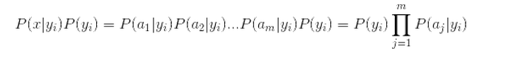
根据上述分析，朴素贝叶斯分类的流程可以由下图表示（暂时不考虑验证）：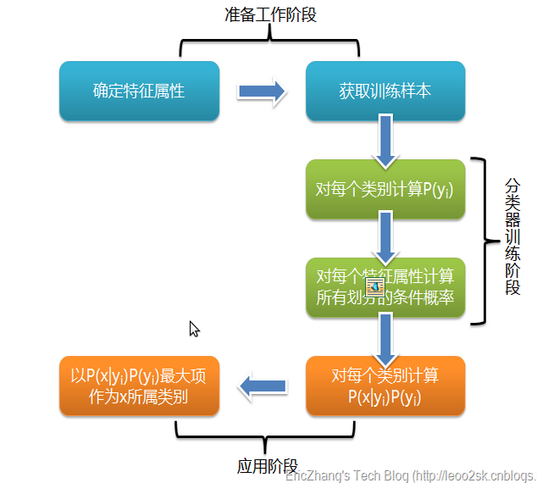
可以看到，整个朴素贝叶斯分类分为三个阶段：
第一阶段——准备工作阶段，这个阶段的任务是为朴素贝叶斯分类做必要的准备，主要工作是根据具体情况确定特征属性，并对每个特征属性进行适当划分，然后由人工对一部分待分类项进行分类，形成训练样本集合。这一阶段的输入是所有待分类数据，输出是特征属性和训练样本。这一阶段是整个朴素贝叶斯分类中唯一需要人工完成的阶段，其质量对整个过程将有重要影响，分类器的质量很大程度上由特征属性、特征属性划分及训练样本质量决定。
第二阶段——分类器训练阶段，这个阶段的任务就是生成分类器，主要工作是计算每个类别在训练样本中的出现频率及每个特征属性划分对每个类别的条件概率估计，并将结果记录。其输入是特征属性和训练样本，输出是分类器。这一阶段是机械性阶段，根据前面讨论的公式可以由程序自动计算完成。
第三阶段——应用阶段。这个阶段的任务是使用分类器对待分类项进行分类，其输入是分类器和待分类项，输出是待分类项与类别的映射关系。这一阶段也是机械性阶段，由程序完成。
7

6 朴素贝叶斯分类实例：检测SNS社区中不真实账号
下面讨论一个使用朴素贝叶斯分类解决实际问题的例子，为了简单起见，对例子中的数据做了适当的简化。
这个问题是这样的，对于SNS社区来说，不真实账号（使用虚假身份或用户的小号）是一个普遍存在的问题，作为SNS社区的运营商，希望可以检测出这些不真实账号，从而在一些运营分析报告中避免这些账号的干扰，亦可以加强对SNS社区的了解与监管。
如果通过纯人工检测，需要耗费大量的人力，效率也十分低下，如能引入自动检测机制，必将大大提升工作效率。这个问题说白了，就是要将社区中所有账号在真实账号和不真实账号两个类别上进行分类，下面我们一步一步实现这个过程。
首先设C=0表示真实账号，C=1表示不真实账号。
1、确定特征属性及划分
这一步要找出可以帮助我们区分真实账号与不真实账号的特征属性，在实际应用中，特征属性的数量是很多的，划分也会比较细致，但这里为了简单起见，我们用少量的特征属性以及较粗的划分，并对数据做了修改。
我们选择三个特征属性：a1：日志数量/注册天数，a2：好友数量/注册天数，a3：是否使用真实头像。在SNS社区中这三项都是可以直接从数据库里得到或计算出来的。
下面给出划分：a1：{a<=0.05, 0.05<a<0.2, a>=0.2}，a1：{a<=0.1, 0.1<a<0.8, a>=0.8}，a3：{a=0（不是）,a=1（是）}。
2、获取训练样本
这里使用运维人员曾经人工检测过的1万个账号作为训练样本。
3、计算训练样本中每个类别的频率
用训练样本中真实账号和不真实账号数量分别除以一万，得到：
4、计算每个类别条件下各个特征属性划分的频率
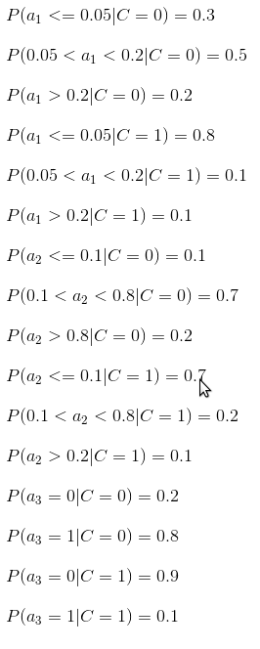

5、使用分类器进行鉴别
下面我们使用上面训练得到的分类器鉴别一个账号，这个账号使用非真实头像，日志数量与注册天数的比率为0.1，好友数与注册天数的比率为0.2。 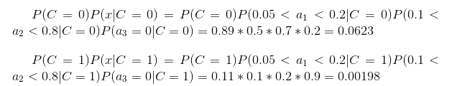
可以看到，虽然这个用户没有使用真实头像，但是通过分类器的鉴别，更倾向于将此账号归入真实账号类别。这个例子也展示了当特征属性充分多时，朴素贝叶斯分类对个别属性的抗干扰性。
9

